埼玉人権啓発企業連絡会・事務局 行
（㈱日清製粉グループ本社 Ｒ＆Ｄ・品質保証本部 研究推進部 内）
第３２回人権問題研修会・受講申込書
＜申込期日＞２０２３年１１月２４日（金） 【必着】
参加者区分（○印） |  | 人企連会員 | 一般企業 | 行政 |  |  | その他
団 体 名（部課名） |  | （ ）
連  絡  先 | ご担当者名
 | 住 所 | （〒 － ）
 | 電話番号
参加者氏名
手話通訳が必要な場合、右欄に○印を記載願います |  |  |  |  | ○印欄

日 時 | ２０２３年１２月１５日 （金） １４：００～１５：５０ （受付 １３：３０～）
会 場 | 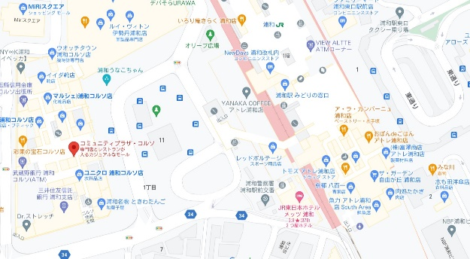  浦和コルソ ７Ｆホール  ～ＪＲ浦和駅西口駅前 徒歩1分～  （住所）さいたま市浦和区高砂1-12-1  （電話）048-824-5555
参 加 費 | １人 ３,０００円（うち消費税300円）  ＊当日、会場受付でお支払い下さい。埼玉人企連より領収書を発行します。
申込期日 | １１月２４日（金）まで （*定員になり次第、締切る場合がございますのでお早めにお申し込み下さい。）  「受講申込書」に記入のうえ、下記の宛先にメールで送付をお願いします。  メール送付が困難な場合は郵送でも結構ですが、可能な限りメールでの送付をお願いします。また、郵送の場合、郵送料はご負担をお願いします。
申込先 | 埼玉人権啓発企業連絡会 事務局 担当：筒井 電話：049-267-3911  （㈱日清製粉グループ本社 Ｒ＆Ｄ・品質保証本部 研究推進部 内）  〒356-8511 埼玉県ふじみ野市鶴ケ岡５－３－１  Ｅ-mail：tsutsui.hiroshi.el@nisshin.com

